**山间石壁上的书法**

各位同学，大家好！今天我们来学习山间石壁上的书法，从题目中你能看出来，它是写在哪里的吗？山上的？还是石头上的？准确的说是在天然的石壁上摩刻的文字，也就是“摩崖石刻”。

今天我们要认识的这位新朋友，它住在泰山上；它个头非常大，面积约2000平方米，字的平均大小有50厘米左右，它是中国现存规模最大的佛经摩崖刻石。

它究竟是谁呢？我们一起来看看吧！

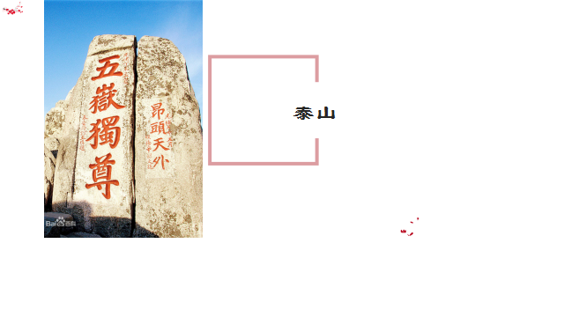 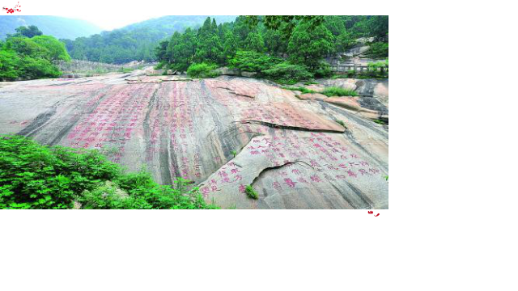

看视频，了解《泰山经石峪金刚经》。

1. **任务一：学一学**

这么大的字，古人究竟是怎么刻写出来的呢？

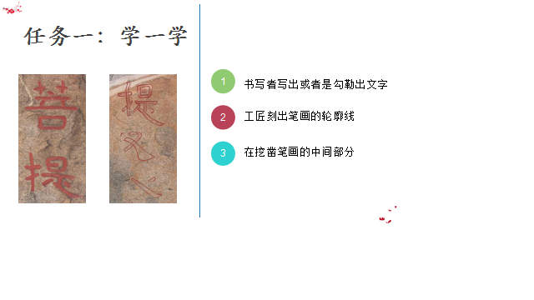

学习《泰山经石峪金刚经》上的字体特点。

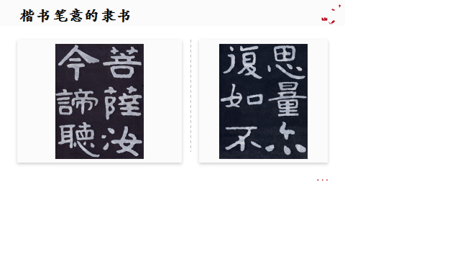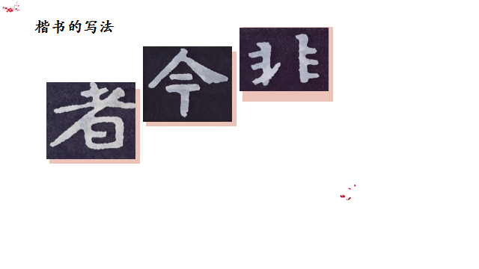

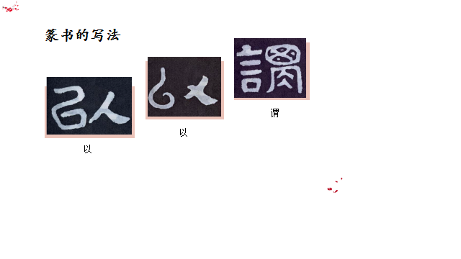

**任务二：写一写**

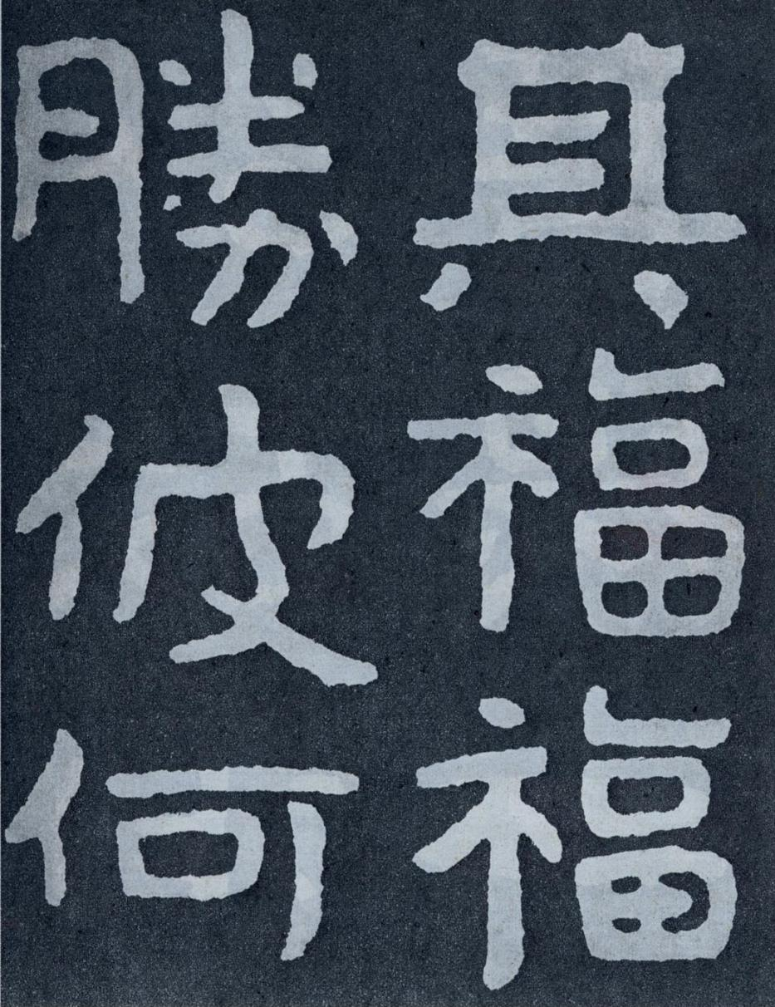

1.字形：方整

2.笔画：饱满圆浑

3.占格：注意蓝色十字线上的笔画

4.学写“福”字。

尝试写大一点的作品，如果写的还不错，可以装裱起来。挂在家里或者是送长辈、朋友，都是一份很不错的礼物呦！

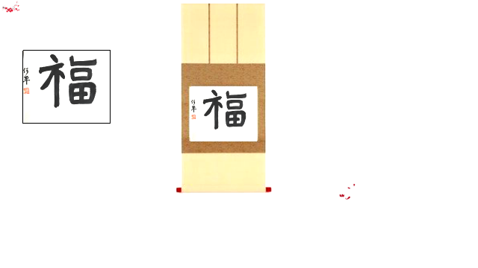

摩崖石刻还有汉代的隶书摩崖石刻，合称“汉三颂”。《石门颂》、《西狭颂》、《郙阁颂》，它们各有特点，是汉代隶书中的典范。有兴趣的同学可以和爸爸妈妈一起上网查询更多资料。

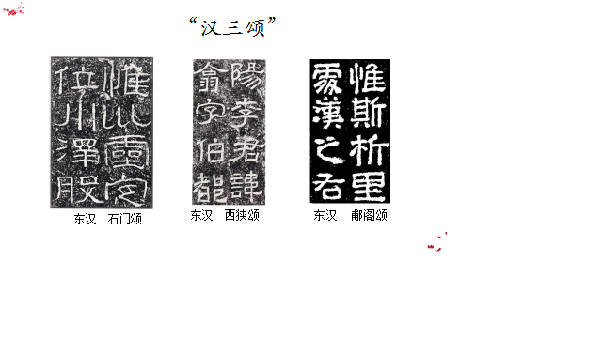

看微课，跟着老师一起学起来。



**拓展资源**

《石门颂》结字放纵舒展，体势瘦劲开张，为汉隶中奇纵恣肆一路的代表，有“隶中草书”之称；《西峡颂》结字势方意圆，用笔生辣劲拙，笔画肥瘦相间，巧拙各半；《郙阁颂》则以肥为形，结构严整，章法茂密，风格沉郁，它们各有其特点，各有其妙意，是汉代隶书中的典范。